池田町自治会改革・加入促進
マニュアル

―第１版―

このマニュアルは池田町ホームページからもダウンロードできます。
URL：https://www.ikedamachi.net/0000000055.html
このURL、QRはホームページの改修等により変更になる場合があります。リンクが切れているようでしたら、恐れ入りますが検索エンジンなどで検索をお願いします。

おことわり
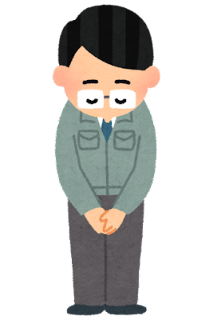
このマニュアルは現在の自治会運営に未加入者問題や脱退問題が生じている場合の参考にしていただくために作成しました。したがって、現状に問題がない場合は参考していただく必要はありません。自治会の運営方法に正解はありませんので、このマニュアルに必ずしも則る必要はありませんし、事情によっては参考にならない場合も想定されます。あくまでも自治会の皆さんが話し合い、決めていただくことが必要です。
池田町総務課企画係

目次
おことわり 2
1. 自治会の必要性 3
2. 未加入・脱退の理由とその対応策 5
3. 自治会改革 7
4. 勧誘方法 8

自治会の必要性

防災防犯、安心な地域づくり

①防災
大規模災害時は公的機関の援助「公助」が対応しきれないため、地域単位での協力「共助」が非常に大事な役割を担うことになります。自治会では自主防災組織により即時対応が可能です。また、自治会に加入しているとそれを機会に顔見知りになり、いざというときに気にかけたり、気にかけてもらったりすることができます。

②防犯
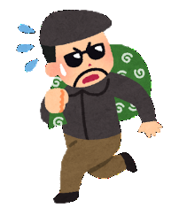
「顔見知り」と「見かけない人」を判別できることは防犯上大事なことです。また、その家に人が住んでいるかいないか、周りの人が知っているかどうかも大事です。子どもが一人でいたとしても、その子がどこの子かわかるだけでも対応の仕方が変わります。不測の事態を防止するためにも自治会員として顔見知りになっていることは重要なことです。

③福祉
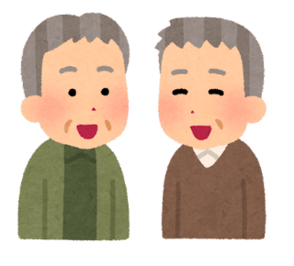
その人の「状況」がある程度わかっていれば、気にかけることができます。「福祉」は行政や施設だけがもたらすものではなく、近所付き合いによる共助の作用も該当します。近所付き合いがあれば公的な福祉にもスムーズにつながります。

地域の情報を得る
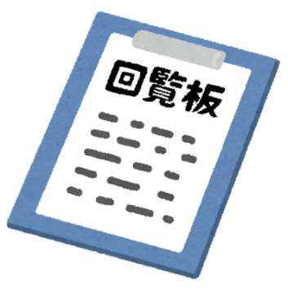
町からのお知らせや地域（自治会）のお知らせは、回覧板等によって知ることができます。地域の情報は限定的であるが故に一般的なインターネットでは見ることができないこともあり、自治会を通しての情報は貴重なものです。情報媒体は回覧板だけではありません。自治会に入っていることで交流が深まり井戸端会議や日頃のあいさつなどでも貴重な情報が得られます。

地域環境の維持
公共的な場所の草刈りや川ざらい、ごみステーションの管理など地域環境の維持に必要不可欠な業務を自治会の皆さんが行っています。そういった業務を行政が行うとなるとお金（予算）に直結するため、自治会の皆さんの協力は必要不可欠になっています。きれいで住みよい町は自治会の皆さんの活動があるからそこ維持できています。

地域文化の伝承
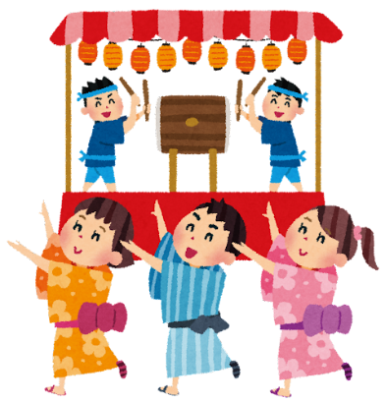
昔から続いてきた伝統文化の継承の多くは自治会が担っています。大切な伝統文化を消さないためにも自治会の存続は必要です。

共助の必要性
上記には「メリットを受ける」側面の他「ほかの人にメリットを授ける」といった側面もあります。少子高齢化、人口減少の世の中「お互い様」の精神をもって助け合うことが必要で自治会にはその機能があります。

未加入・脱退の理由とその対応策

未加入・脱退の理由
未加入・脱退を希望する方からよく聞く理由には次のものがあります。
①自治会の仕事が面倒
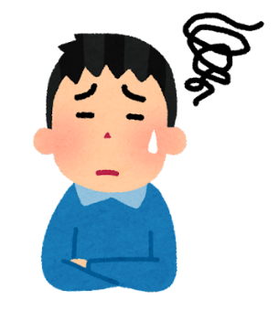
②会費を払うのが負担
③役員をしたくない（仕事が大変、パソコンが使えない、上に立つのが苦手）
④高齢で役割を果たせない
⑤メリットが感じられない

対応策
未加入・脱退希望者の気持ちに寄り添ってみませんか？
日本全体で高齢化が進み、人口も減少していく中で、自治会加入率の減少は地域の存続危機に拍車をかけています。未加入や脱退を少しでも減らすためには、未加入・脱退希望者の気持ちに寄り添う気持ちも必要です。（１）に記した理由に対して「やらなければいけないこと」として押しつけるのではなく、そういった理由を少しでも解消する仕組みに改革してはいかがでしょうか。
未加入者、脱退希望者は自治会を全否定しているわけではありません。一つの理由だけで未加入、脱退しようとしている方たちはその理由が解消すれば思いとどまってくれるはずです。

①自治会の仕事が面倒↓
・最低限必要な部分を残し、仕事や役職、行事を無くしたり減らしてみる
以前からやっているという理由だけで継続している事業はありませんか？人も減り、高齢化もしているので以前と同じようにできないのは当然です。少し行事等を整理してみましょう。
・配りものや回覧を工夫してみる
回覧版を電子化（町のホームページを見る）し、回覧板を使っての回覧は必要な人のみとする。また、全戸配布文書を回覧文書と一緒に回して、一人一部ずつとってもらうなどすれば、配布者の手間が省けます。

②余計なお金（自治会費など）を払いたくない↓
・繰越金や積立金、事業予算を減らせば、結果的に集金を減らせます
目的のない繰越金が毎年増えていたり、事業費を使うことだけに気をつかっているようなのであれば予算規模を縮小し自治会費を減らすことも視野に入れましょう。お金は目的を達成するための手段です。お金がなくてもやり方次第で目的を達成できることがあります。また、一部の人のみを対象とした事業は自己負担とするとか、受益者負担の考え方で予算を減らすこともできます。
自治会入会金についても精査してみてはいかがでしょうか。高い入会金が自治会加入を阻んでいるとしたら本末転倒になりかねません。
自治会によってはコロナ禍により、事業縮小や予算削減を行ったところがあるかもしれません。コロナ禍も一段落し、事業復活を考える時期かと思いますが、ただコロナ禍前に戻すのではなく、省力化、省予算化など工夫して戻しましょう。

③役員をしたくない（仕事が大変、パソコンが使えない、上に立つのが苦手）↓
・役員の仕事の仕事量に応じた報酬としてみる（増額する）
ボランティア精神や順番などの「仕方ない感」に頼っては、持続性が望めません。役員の仕事が大変なことは周知の事実です。仕事に見合った報酬とすることである程度の担い手は確保できるのではないでしょうか。
・技術や労力の必要な仕事は、地区内の若い人等に有料委託をしてみる
パソコンを使っての通知作成、会計処理、文書配付などの技術や労力の必要な仕事は自治会内の若い人などできる人にある程度の謝礼を払ってお願いすることで役員負担の軽減になります。また、求められる技術等が軽減されることで役員担い手の範囲も広がります。
地域の若い人に依頼する副産物として、普段はあまり接点のない世代とも交流をもつことができ、今後の自治会運営の基盤づくりにもつながります。
・SNS（LINE等）やメールを使って、通知を簡略化する
デジタル技術を使うことで年間の会議や行事回数×配付するコスト（紙代、インク代、封筒代、配付する車の燃料、手間）が省けます。
集金業務については、役員が集金するのではなく、振り込みや電子マネーを活用することで省力化ができ、領収書の発行も省けます。
・パソコン教室に参加してみる＜自治会の皆さんの実践例＞
現実問題として自治会長も会計もパソコンを扱えないと困難である。民間や行政の行うパソコン教室に参加して技術を習得するとスムーズな役員活動が可能になる。
・役員を増やしてみる＜自治会の皆さんの実践例＞
昔は自治会長と会計を２人で対応していた仕事を、現在は４人に増やし協力して行うように改革したため、役員のなり手不足の解消につながった。

④高齢で役割を果たせない↓
・自治会員に区分を設け、世帯の状況に応じた関わり方にする
高齢でもその方の状況によってできることがあり、できる役割を担ってもらうことで自治会の維持に貢献できることがあります。役員ができないとか、行事に参加することがなくなった等の断片的な理由のみで一律に脱退とするのではなく、役員や川ざらいは免除するが、自治会費やゴミステーションの掃除はお願いする特別会員区分を設けるなど、会員にも種類・区分を作り無理のない範囲で会員を維持していただくことも一つの手です。

自治会改革
とりあえず改革してみましょう
まずは「やってみる」ことが肝心です。やってみないと見えてこないこともあります。やってみて、検証して、だめだったところを少しずつ直して、理想の形に整えていきましょう。
やるのは「私」そして「今」
改革が進まないのは、誰かがやってくれるだろうと皆が思って先延ばしたり、任期が短く何かを思い立っても時間がなく次期役員に申し送ってしまうということがあるからではないでしょうか。改革すべき時期はまだ先ではなく、すでに来ています。これ以上悪化しないようにするには「今」「あなた」が改革するしかありません。ぜひ動き出しましょう。

勧誘方法
役場では転入される方に自治会への加入をお願いしています。しかし、加入の決め手は自治会の皆さんのお力にかかっていますのでご協力をお願いします。

準備

①勧誘の体制、決まりを作る
急な転入があっても迷わないよう、誰がどう勧誘するか、加入したいと言われたらどのような手続きが必要かなど、加入・勧誘に関わる決まりを作りみんなで共有しておきましょう。

②自治会の見える化した資料を作る
自治会加入への不安理由の大きなものの一つが「わからない」ことです。自治会費などの金銭的なもの、役員の仕事やその順番、ごみステーションの掃除当番の頻度、川ざらいや草刈りの頻度などです。既にお住まいになっている方は習慣の中で知っていても、移住者がそれを日常の中で知るにはどうしても時間が必要になってしまいます。加入してから知って後悔するなら、とりあえず入らないでおこうという心理も働いてしまいます。移住者が一目見てそういったことがわかるような書類を用意しましょう。もし、この時点で加入促進や脱退防止のための改革を進めているようでしたら、そのことも資料にしておけば加入率アップにつながります。

③勧誘対象を拡大してみる
現在、勧誘する対象としては「一戸建ての家に住む移住してきた世帯」がメインではないでしょうか。アパートに住んでいる方は「すぐ転居する可能性」や「住んでいるかわからない」からといって勧誘の対象外としていないでしょうか。現状として、アパートに定住している方もいらっしゃいます。自治会はそこに住む人たちの集まりなので「住んでいる」という事実があれば加入できる・加入してもらうような自治会にして勧誘対象を拡大しましょう。また、自治会改革をすることによって脱退した世帯も勧誘対象になり得ます。

＜訪問＞

①時間帯や、服装、話し方などに気を遣う
ご近所とは言え初対面の方となりますので「自治会に入ってもらいたい」という目的のもと、常識的な時間、服装、話し方などに気を使いましょう。また、複数人で訪問することも大事です。

②資料を使って自治会の意義やメリット、仕事を伝える
加入だけを呼びかけるのではなく、なぜ自治会が必要かを伝えることが大切です。自治会の意義やメリットが十分に伝わらなければ、加入する必要性を感じてもらえません。また、口頭だけでは忘れてしまうこともあるため、できるだけ紙資料として渡して伝えるようにしましょう。

③自治会の事務的な情報だけでなくその他の地域の情報も伝える
「ここは雨が降ると増水する」「ここは冬になると凍結する」「ここからここまでが○○自治会であなたのいるところは○○という地区」「この地区は○○と読む」「こんな文化がある」など。既住者が常識として知っていることでも、移住されてきた方には未知なことばかりです。自治会に入ってもらいたい旨をただ伝えるよりも、そういった便利情報提供を併せることにより自治会を身近に感じてもらえるはずです。

④訪問時Q&A
Q：自治会には必ず加入しなければいけませんか。
A：自治会への加入は強制ではありません。ですが万が一の際の助け合いや地域の見守り、住みよいまちづくりのためにも加入を呼びかけています。共創のまちづくりをしていきましょう。
Q：会費以外にお金はかかりますか。
A：基本的にはありませんが、公民館建て替えなど臨時で負担金徴収を行う場合もあります。また赤い羽根共同募金や日本赤十字活動資金など任意で寄付をお願いする場合などがあります。
Q：会費はどんなことに使われますか。
A：住みよいまちづくりのため自治会活動費や公民館の管理運営、防災備品の購入、消防団などの支援、こども会への補助などに使わせていただきます。
Q：仕事もあるため役員など行えるか不安です。
A：役員は持ち回りで担当していますが皆さんの事情をふまえ考えます。また役員の中には仕事や子育て中の方もいらっしゃいますが、皆さんできる範囲で務めています。（自治会としても役員の負担減について取り組んでいます。）

勧誘書類様式（案）
【初回訪問時配付依頼書】
月 日
○○自治会自治会長 ○○
新規転入 ○○さん
この度は池田町○○への転入、心から歓迎いたします。
当自治会には現在○○世帯が加入され、この地域に住む皆さんが安心して生活が送れる住みよいまちづくりのためにお互いが協力し、皆さんの福祉向上や安心安全を守る環境整備、防犯、防災のための取り組み、住民同士の交流事業などを行っています。
つきましては○○自治会へご加入のうえ、1日でも早く地域になじみ近隣との友好の輪を広げ、支えあい助け合う地域づくりが図られますよう、ご一読いただきますようお願い申し上げます。
所属される自治会 ○○ 第〇常会（隣組）
常会長 ○○ ○○ （連絡先）
隣組長 ○○ ○○ （連絡先）
ご不明な点、お困りごとなどありましたらご遠慮なく常会長または隣組長へご連絡ください。
ご加入いただける場合には加入届のご提出をお願いします。
＜自治会加入の必要性＞
自治会には行政だけでは手の届かないきめ細やかな機能があり自治会活動によって地域が成り立っているといっても過言ではありません。そのメリットは目に見えるものからそうでないものまで多様ですが、この地域に同じく住む一住民として是非、自治会に加入し地域の振興、維持にご協力ください。

自治会機能例：防災防犯、安心な地域づくり／地域の情報を得る／地域環境の維持／地域文化の伝承／共助の基盤

自治会長 ○○ ○○（連絡先）
【自治会活動の紹介】
定例総会…年〇回行われる定例総会では自治会長等役員の選任、事業内容の検討、事業費予算決算などの話し合いが行われます。
環境整備…年1回の川ざらい（3月下旬）や毎月各班の持ち回りで神社の草取りなど美化活動を行っています。ゴミステーションの掃除は輪番で行い年〇回ほどです。
防災…自主防災組織により年1回（8月下旬）災害避難訓練を行い、もしもの場合に備えます。また地域の方と顔見知りになっておくことでいざという時に気にかけたり気にかけてもらったりすることができます。
防犯：顔見知りと普段見かけない人の区別がつくことは防犯上とても大切です。また子どもたちを地域全体で見守ることができます。交通安全セミナーも行っています。
交流事業…スポーツ大会（〇月〇旬）や敬老祭（〇月〇旬）などを行い地域の皆さんとの親睦を深めています。お祭りやしめ縄づくりなど地域の文化を継承し未来へつないでいきましょう。
情報共有…月2回の回覧板や掲示板により地域の情報を共有します。近所の方との井戸端会議だからこそ手に入る貴重な情報もあるかもしれません。

役員について
正副会長、会計は輪番で回しています。（第1常会から会長を選出した次の年は第2常会から選出）常会長は隣組長の中から選出します。大体〇年に１度ほど何かしらの役が回ってきます。
役員にはそれぞれ会長〇円、副会長〇円、その他役員〇円の報酬が支払われます。
- 自治会費について
- 会費 1世帯年額 円 年〇回（ 月、 月）隣組長が徴収に伺います。
- 加入費 1世帯 円 後日隣組長が徴収に伺います。

【自治会 入会届】
○○自治会
会長 ○○ 様
○○自治会に加入したいので、下記の通り届け出ます。
年 月 日
氏名 印

ふりがな
世帯主氏名
ふりがな
世帯員氏名
住所 | 池田町
電話番号
メールアドレス
その他知っておいて欲しいこと | 子どもがいる、要介護者がいる、猫を飼っている、夜勤である等
入会日

池田町
令和６年２月
第1版
【お願い】
マニュアル改善のため、ご意見や優良事例などありましたらぜひ以下までお知らせください。
池田町総務課企画係 ℡0261-62-3131
machi@town.ikeda.nagano.jp

